BANDA E FREQUENZA:  
  
APROCCIO TOP DOWN

RETE è UN SISTEMA COMPLESO

HOST

LINK  
NODI DI RETE OPERANO A LIVELLI DIVERSI IN UNA RETE POSSONO LAVORARE   
LIVELLI DIVERSI  
  
RETE ESTERNA RETI LOCALE INTERNE  
  
  
INTERNET SERVICE PROVIDER  
IL UPLOAD è SEMPRE PIU LENTA PER LA BANDA CHE è PIU STRETTA  
INTERNET EXCHANFE

ho0ste sistemi periferici hospitano

|  |  |
| --- | --- |
| hardware | software |
| ho0ste sistemi periferici hospitano porogrami o eseguono software sistemi periferici |  |
| link, buffer |  |

vps  
commutatore di pacchetoi : lionformazione viene tramutrata in pezzeti piccoli chiuamati paccheti si possono perdere paccheti perche lardwere   
internet service provider: ISP ftl banda larga banda ultra larga  
  
protocollo tsp ,rfc  
API:

COLLEGAMENTO MESH:TIPO DI TOPOLOGIA DI RETE IN CUI SONO INTERCONNESSI (UNO COLLEGATI A TUTTI)

INTERNET SERVICE GLOBALE: //PIRAMIDE UNO PAGA PER AVERE INTERNET SERVICE  
GOOGLE:COUNTER PROVIDER NETWORK//RETE CHE FORNISCE SERVIZI

teorema di campionamento:

tipologie di rete :punto punto//tipologia stella(con switch,pc,pc,pc,server...)//tipologiebus//tipologia mesh//tipologia ad anello  
  
modello a strati divide ed impera

host: ospite di acceso

mac: indirizzo fisico identifica lhost (48 bit) (primi 24 bit identifica il brand produttore) (gli altri 24 sono il numero di serie) salvato in rom interno struttura piatta

ASSEGNAZIONE DI INDIRIZZO IP :

ip: 8bit separati da un punto 8bit. totale 32 bit struttura gerarchica

0 - 255

192.10.15.2.1

classe a b c dipende dai valori che si trovano nel primo campo

a:0-127 assegnazioni di indirizzi publici nasa organisazzioni se 8primibit identificano ente 2   
posso avere solo 127 enti che hanno molti host (24 bit per gli host) alla24 -2 10.255.22….

b:128-191 rete 127 simulazioni loopack loopbank 2 alla16 -2

c:192-224 reti che solitamente lan 2alla8 -2 194.25.73.255

indirizzi di broadcast WTF??  
2levato agli host?

TX

RX

500KM

R VT=100Kb/s

L=2000b

tpro=5m/km

boh???

Tempo di trasmisione= L/R= 2000/100x10alla24

tempo di propagazione =

velocita de pacchetti formule

OSI MODEL TCP/IP MODELO una aplicazione che vuole communicare deve gestire prima i 4 primi livelli

data, segmeto,paccheto, framme,lasrrivo dei pacchetti è asincrona

* livello 1 binario data I DATI SI TRASMETONO PER ELETTRICITA O OTICO O WIRELESS
* levello 2 si efetua lo scambio di mac(48bit) come inseriti in una busta mittente e destinatario crea i pacchetti detti frame con header e tail
* livello 3 asegna gli indirizzi ip(32bit), sorgente e destinatario cerca il cammino migliore e incapsula i pacchetti detti datagrams, forwarding(gestione dei porti)

netmask(numero binario 32bit asociato ad una rete ip

* livello 4 trasporto porte statiche e dinamiche presente solo negli host

protocolle tcp e udp  
livello 5  
livello 6

nei nodi ci sono gli indirizzi ip per riconoscere i punti terminali host  
classe 1 192   
classe 2 192   
classe 3

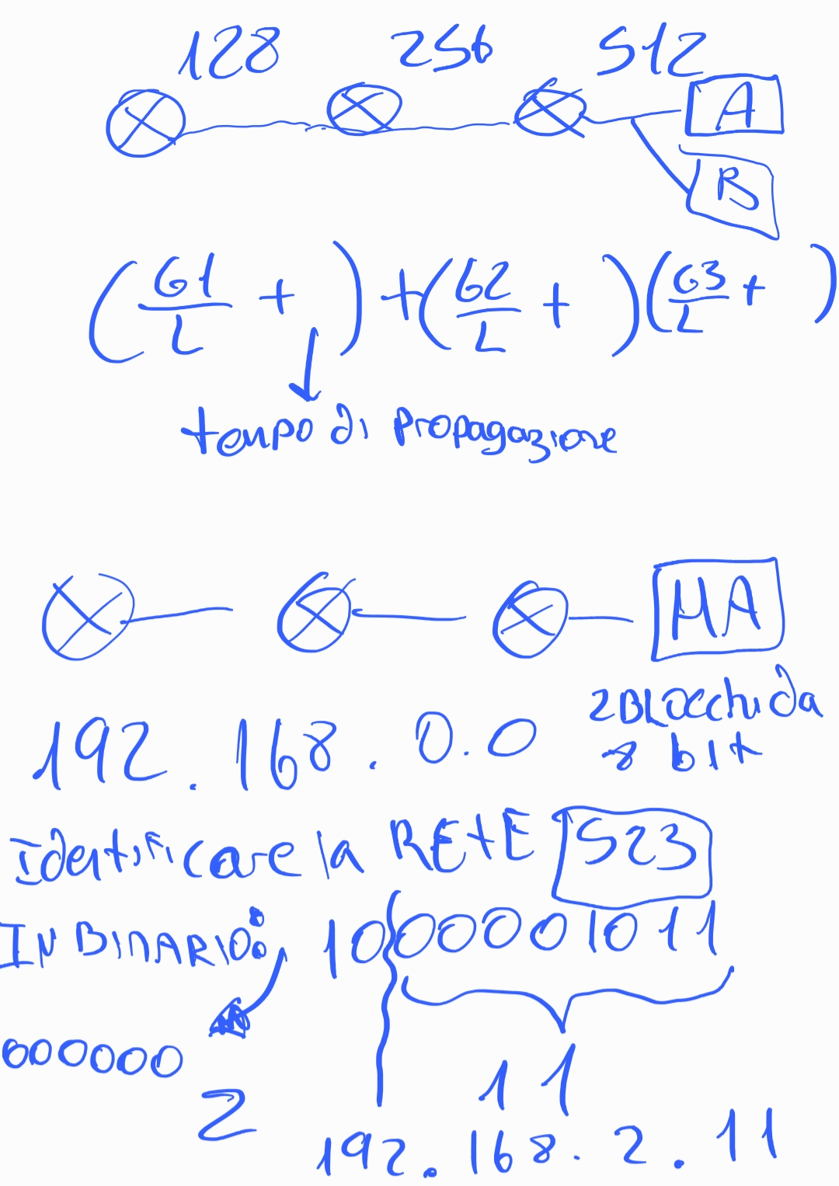

classfull/clasless

indirizzamento classful vecchio finiscono i ip cercare  
 mask per non sprecare indirizzi ip maschera fissa/classles adattabile ad ogni esigenza subnet mask

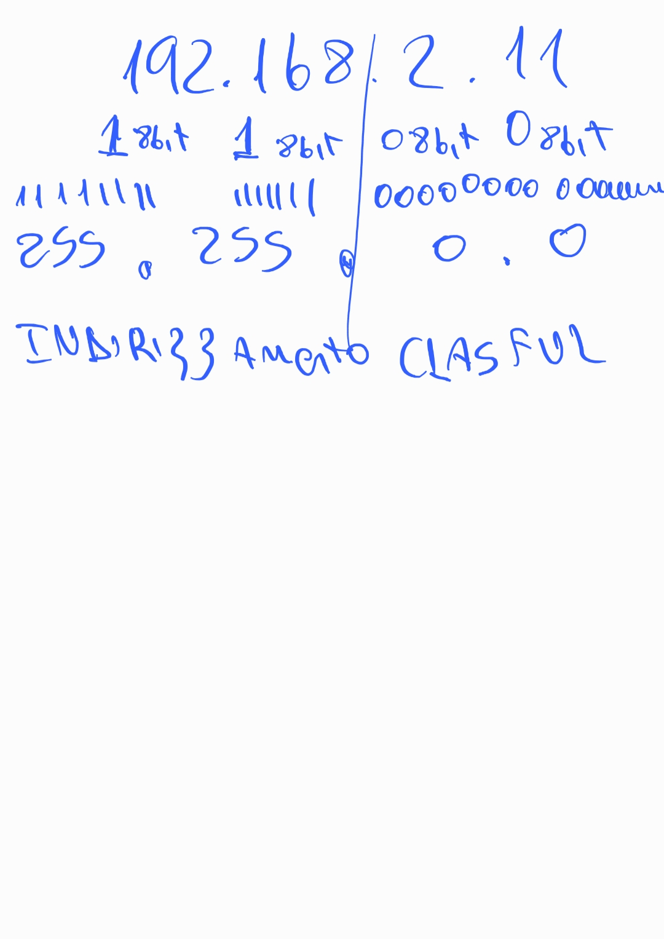

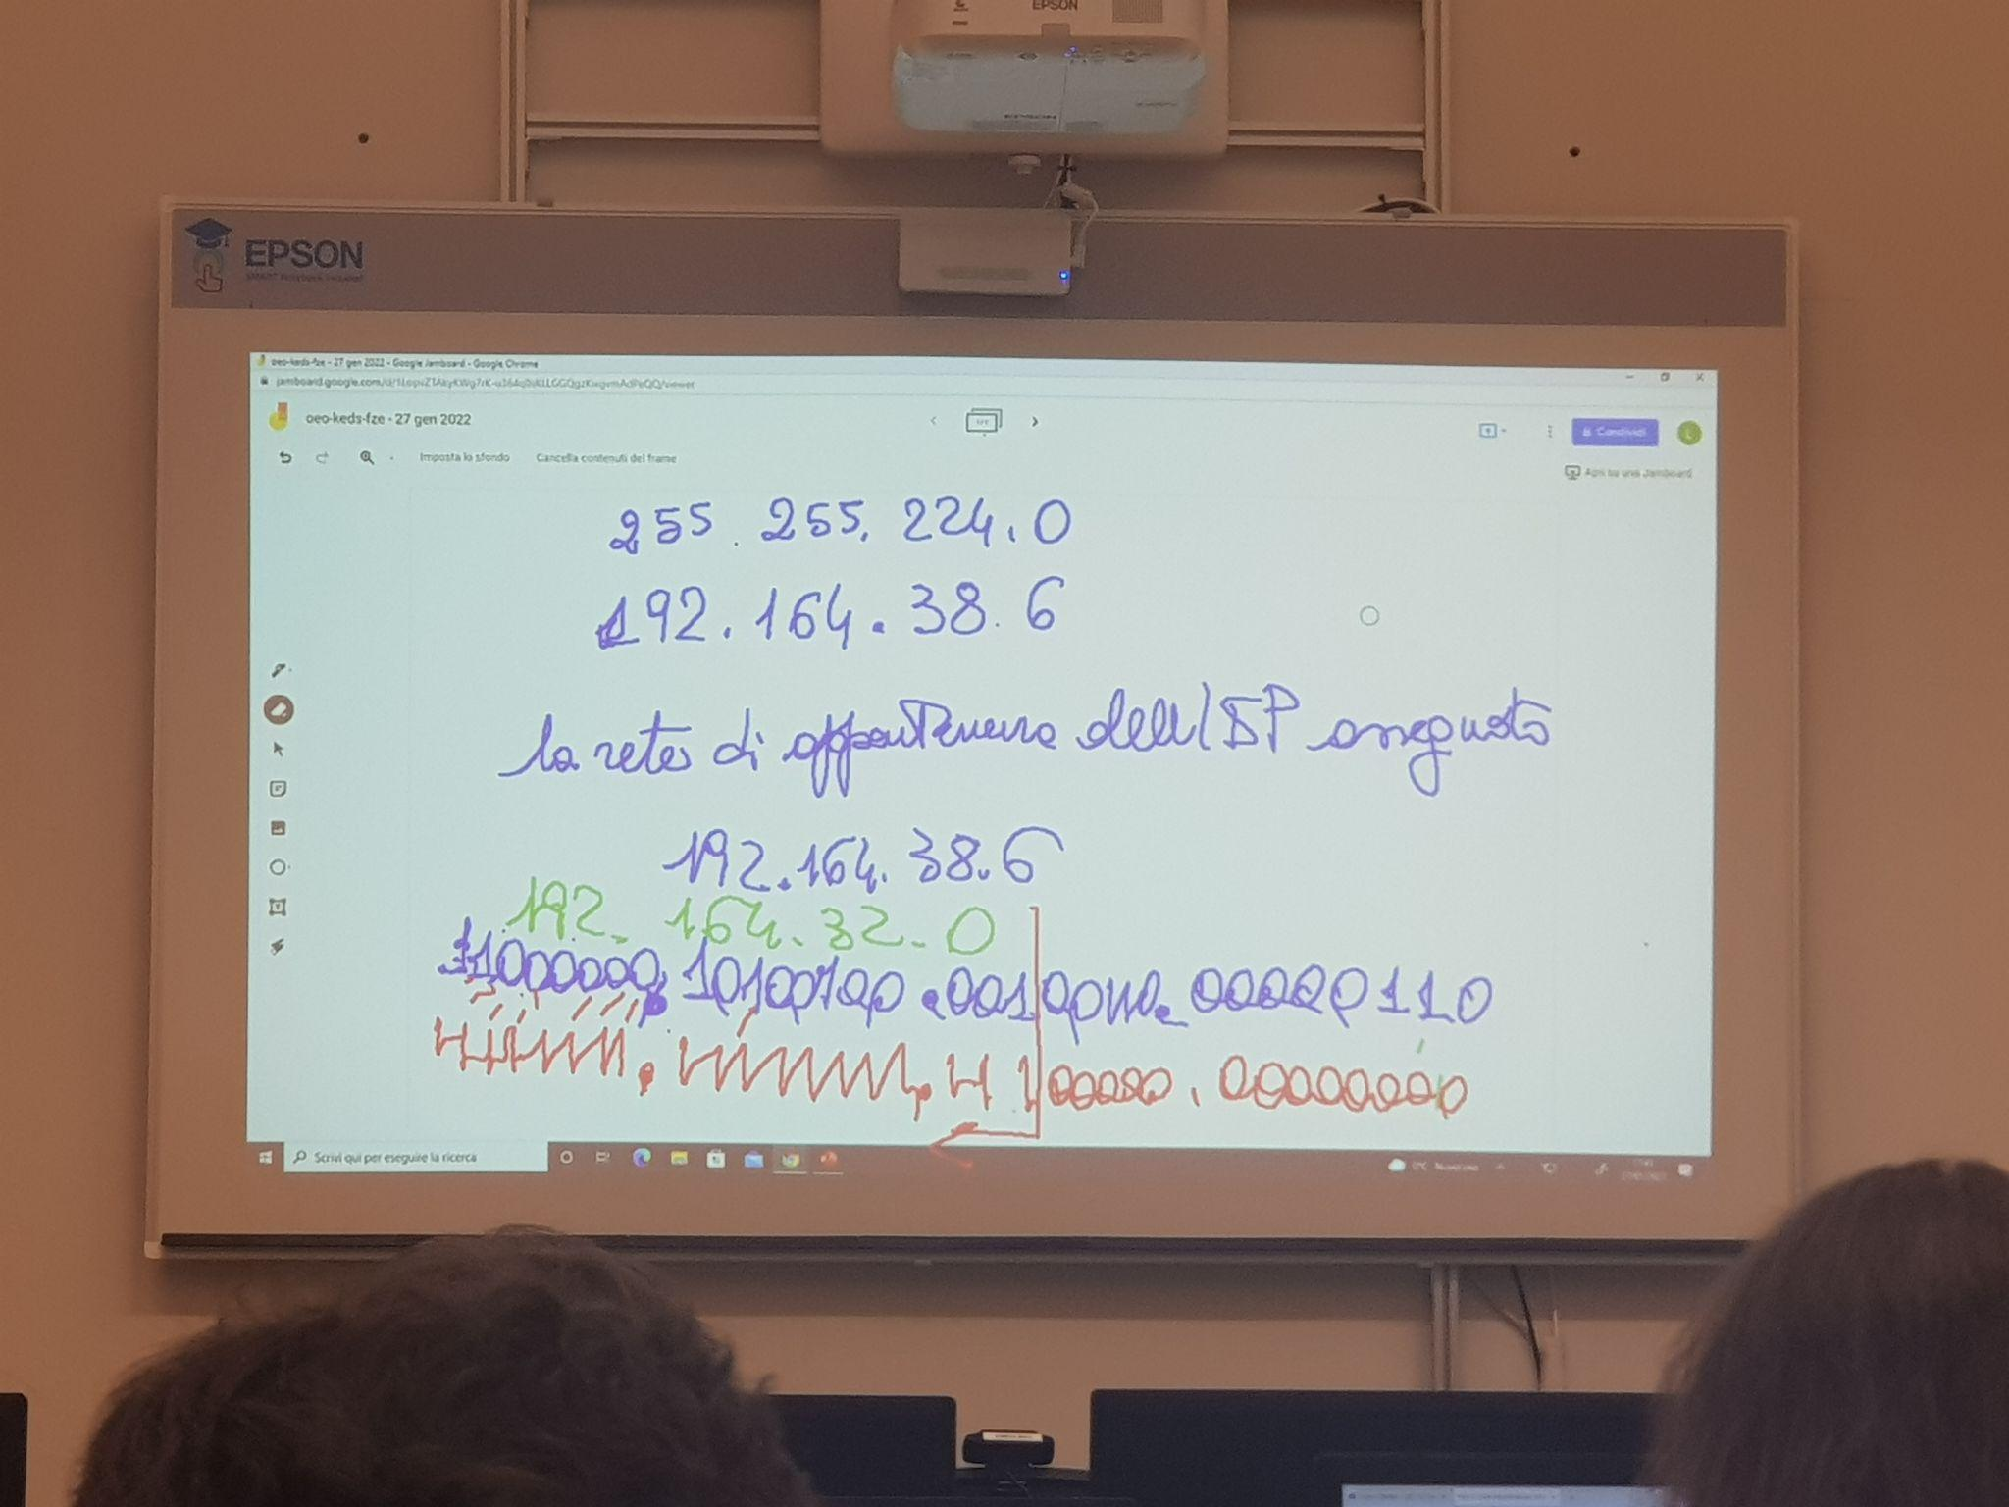

LIVELLO 3:

si diferenzano da lindirizzo fisico, interfaccia  
esempio postino   
porta:  
interfaccia tra livell 3 e 4 ce un muro di porte  
nro porte =65 536 {0,1’2’3’4’....65535}  
mail porta=21  
internet=80

l'informazione che arriva in porta 4 viene disordinata ma tutti hano un ticket diverso perche escono da porte diverse

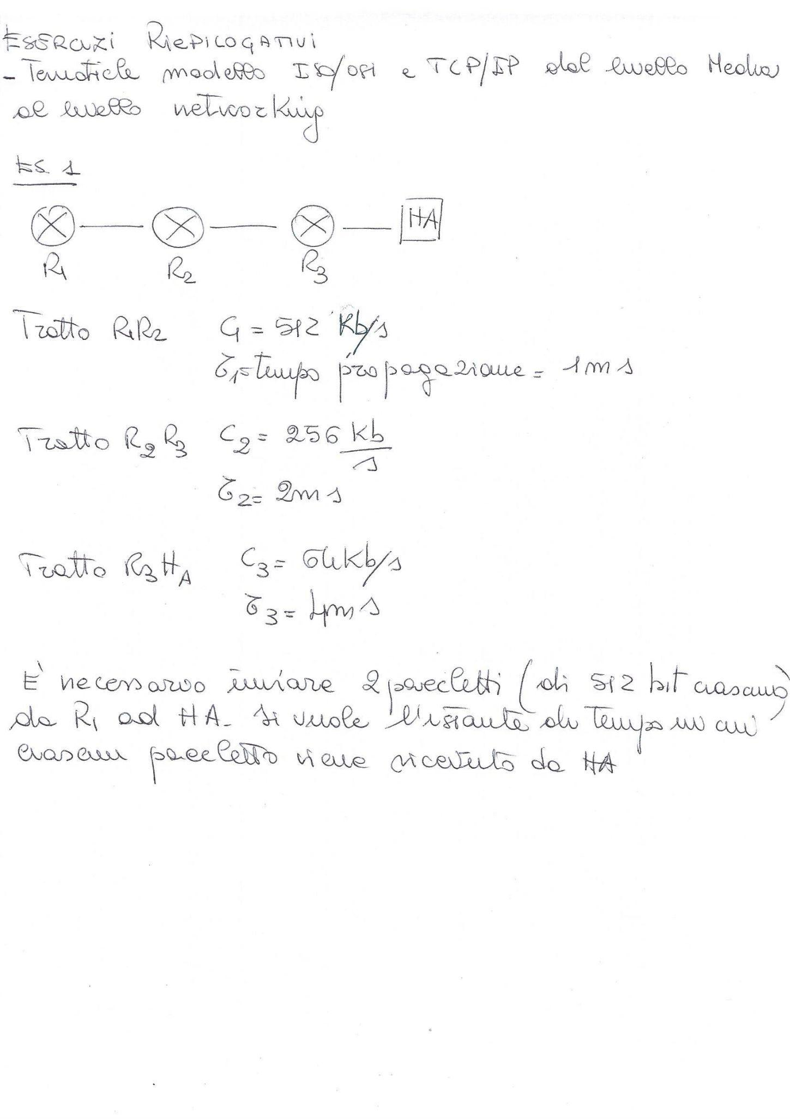

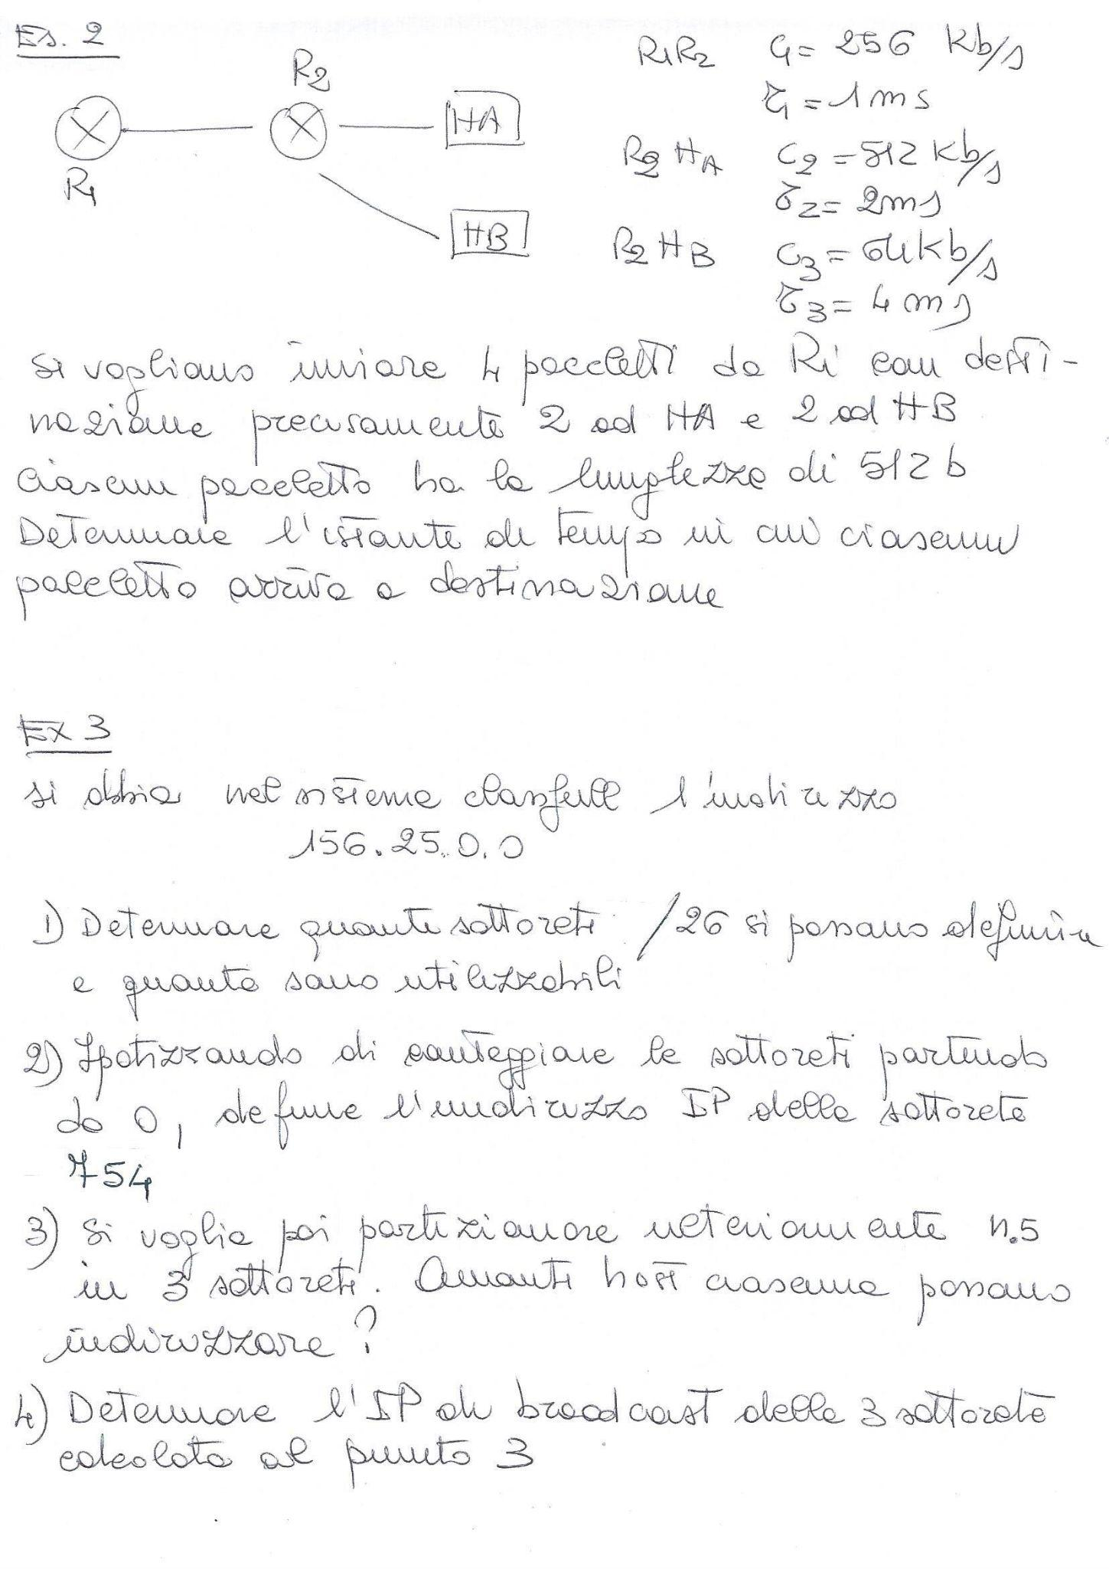

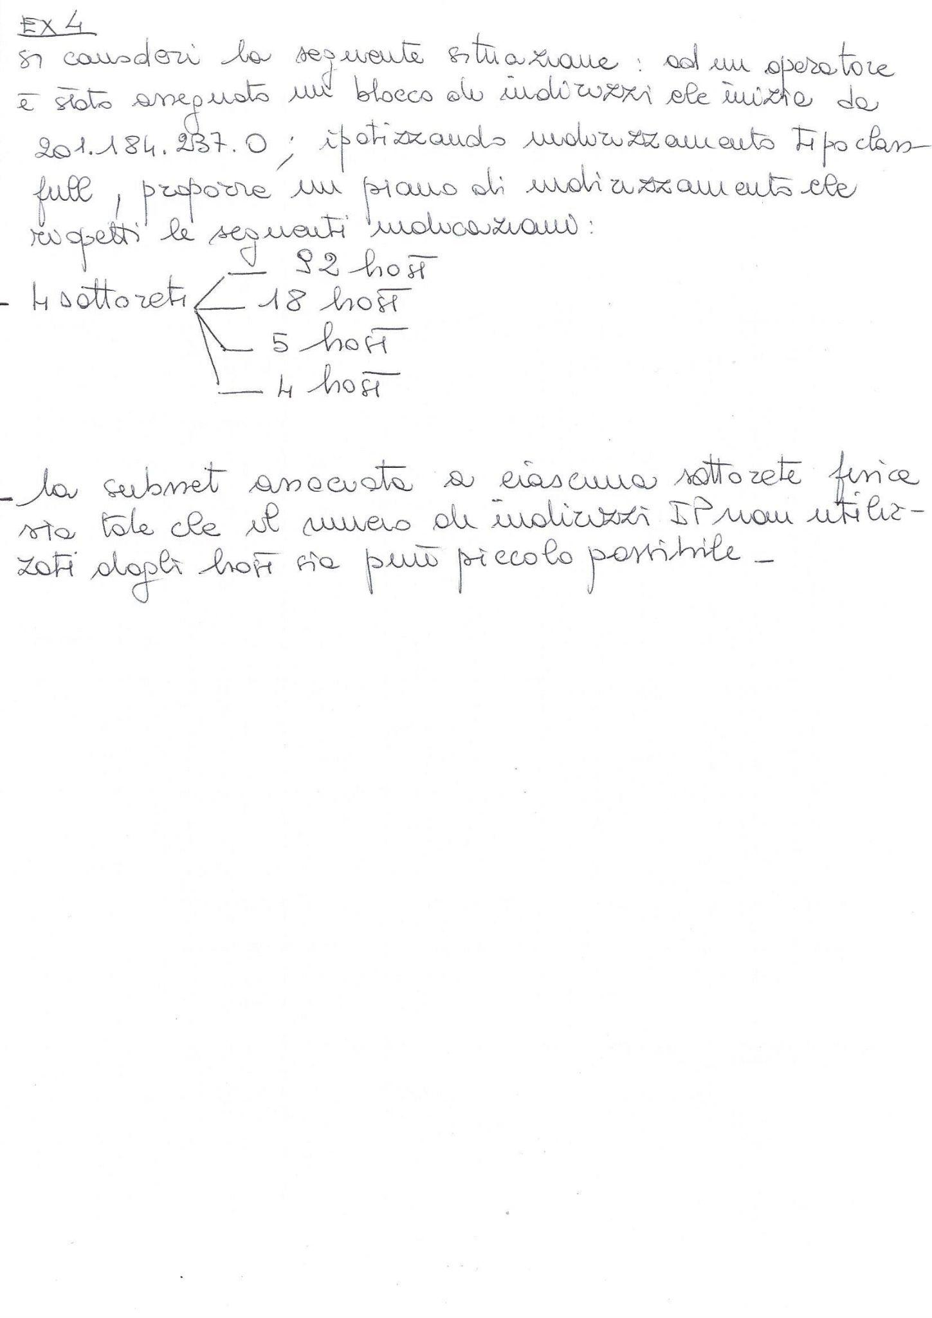

calcolo della rete di apartenenza

IP 147.227.227.123/19

quanti host puo indirizzare

calcolo delIP di brodcast:

se sono sotoreti sono 0 se sono broadcast sono 1

determinare quante sottoreti/26 e quante sono utilizzabili

101111 0010

201.184.237.0/24 255.255.255.0 —--- c

4 sottoretti:

* 92h— 7 host
* 18h—
* 5h
* 4h

1

201.184.237.00000000/24 /25 /25

201.184.237.0/25 sottorete di un

quale è l'ultimo ip utilizzabili da questa sottorete

201.184.237.126/25

2

201.184.137.128/25

201.184.237.10000000/25

altro eserzizio

132.175.0.0/21

131.175.00000000.00000000 255.255 . 248.0

1. sottorete 1000 host 1000host—-131.175.0.0 /22
2. 220 host? —--131.175.4.0 /22
3. 56 host —--131.175.00000000.8zeri /24
4. 2host —--131.175..0/24—-